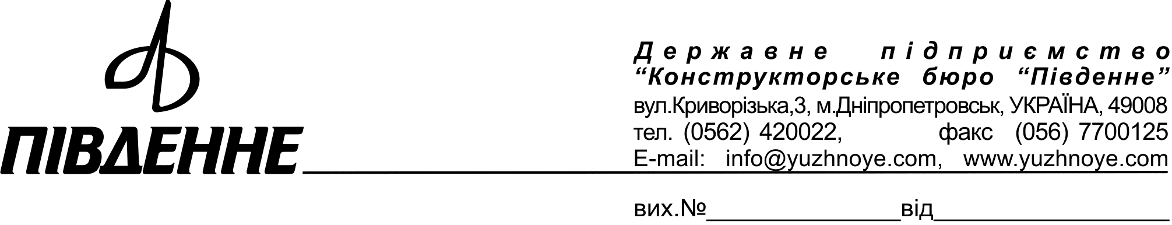

Інститут металофізики
ім. Г. В. Курдюмова НАН України
Івасишин О. М.
Директор
Ел. пошта: metall@imp.kiev.ua

Шановний Орест Михайлович!

Запрошуємо Вас і Ваших колег взяти участь у роботі шостої Міжнародної конференції «Космічні технології: сучасне та майбутнє», яка проходитиме з 23 по 26 травня 2017 року на ДП «КБ «Південне», м. Дніпро. Конференцію проводить Державне підприємство «Конструкторське бюро «Південне» ім. М.К. Янгеля» під егідою Міжнародної академії астронавтики.
Конференція добре зарекомендувала себе у вітчизняних і міжнародних наукових колах, вона стала вже традиційною, і з 2007 року проходить на регулярній основі з періодичністю один раз на два роки. Так, у роботі п'ятої конференції у травні 2015 року взяли участь учені з 20 країн світу, на пленарному засіданні і в робочих секціях було подано більше 170 доповідей.
Міжнародна конференція у м. Дніпро – це можливість обговорити нові тенденції у сфері ракетно-космічних технологій, перспективних розробок і освоєння далекого космосу, нові погляди на глобальні космічні проблеми й об'єднувальні міжнародні ідеї для їх вирішення.
Пропонуємо Вам виступити з доповіддю на актуальну для Вас тему на пленарному засіданні або в одній із робочих секцій (круглому столі). Вашу доповідь згодом буде розміщено у спеціалізованому виданні (у друкованому й електронному вигляді).
Про Ваше рішення просимо повідомити в організаційний комітет електронною поштою info@dpukrconfiaa.org. Більш докладну інформацію про конференцію можна одержати на сайті www.dpukrconfiaa.org.
З усіх питань щодо участі звертайтеся електронною поштою.

З повагою,

організаційний комітет конференції

